МАОУ детский сад № 210 «Ладушки»

Конспект поисково – познавательной образовательной деятельности с элементами экспериментирования
для детей старшего возраста:
«Где спрятался воздух?»

.

Подготовила воспитатель высшей категории:
Столярова Н.В.

2014 г.
Программное содержание:
- социально-коммуникативные: продолжать формировать умение слушать друг друга.
- речевые: продолжать учить детей находить ответы на проблемные вопросы, доказывать свое мнение, рассуждать дополнять ответы товарища.
- познавательные: углубить и систематизировать знания детей о свойствах воздуха; развивать любознательность; способствовать установлению причинно-следственных связей на основе опытов.
Используемые материалы: закрытая бутылка с водой 0,5 л. (9 шт.), емкость с водой (2 шт.), полотенца (9 шт.), пластиковые стаканчики (9 шт.), пластиковые трубочки (9 шт.), бутылочка с жидким мылом, бутылочка с водой, палочки для пускания мыльных пузырей, емкость для разведения мыльного раствора, видеослайды, интерактивная доска, разноцветные платки, фломастер.
Количество детей: 8 человек.

Ход деятельности:
(Воспитатель смотрит вокруг, пытаясь что-то разглядеть. Обращается к детям).
Постановка проблемы.
Воспитатель: Ребята, вы видите игрушки в нашей группе? (Ответ детей: да). А мебель? (Ответ детей: да). А воздух видите? (Ответ детей: нет). Сделайте вдох-выдох, еще раз вдох-выдох. Что вы вдыхаете? (Ответ детей: воздух). Значит, в нашей группе есть воздух? (Ответ детей: да, есть). Почему же я его не вижу? (Ответ детей: он невидимый; у него нет цвета и т.д.). Хотите увидеть? (Ответ детей: очень хотим).
Решение проблемы. Опытно-экспериментальная деятельность.
Воспитатель: Давайте превратимся в настоящих ученых. Согласны? У меня для ученых есть разноцветные платочки на шею. (Воспитатель повязывает всем на шею платочки).
Воспитатель: Ученые за дело! У нас есть все необходимое, для того, чтобы узнать, где спрятался воздух. (Воспитатель подходит к столу, на котором стоят: закрытые бутылки с водой, закрытые бутылки без воды, полотенца, емкости с водой).
(Опыты делают дети и воспитатель, выводы делают дети, воспитатель при необходимости помогает и подытоживает. Результаты опытов фиксируются на листе бумаги).
Воспитатель: Посмотрите, в центре экспериментирования стоят бутылки с водой. Как вы думаете, в этих бутылках есть воздух? (Ответ детей). Давайте проверим.
(Опыт № 1: бутылку с водой перевернуть, при переворачивании, пузырь воздуха поднимется вверх);
Вывод: пузырь в бутылке – это воздух. Фиксируем результат опыта.
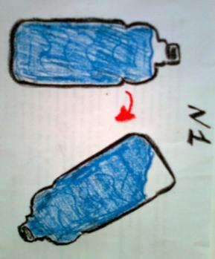
Воспитатель: Продолжаем исследование. Для следующего опыта потребуется пустая бутылка. Где ее взять? (Ответ детей: вылить из бутылки воду). Верно.
(Дети открывают бутылочки, выливают воду в емкости).
Воспитатель: Мы с вами доказали, что в неполной с водой бутылке есть воздух, а в пустой бутылке? Будем проверять? Обязательно!
(Опыт № 2: пустую бутылку поместить в емкость с водой, из отверстия пойдут пузыри воздуха);
Вывод: из пустой бутылки вышел воздух, значит в пустой бутылке есть воздух. Фиксируем результат.
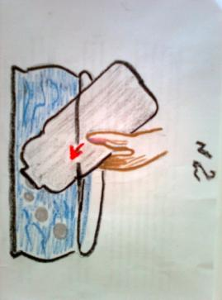
Воспитатель: Продолжаем исследование. Где же еще спрятался воздух? Узнаем? Перед вами стоят пластиковые стаканчики, в стаканчики набирайте воду из емкостей.
(Дети набирают в стаканчики воду).
Воспитатель: Коктельную трубочку поместите в стакан с водой. Делаем глубокий вдох и медленно делаем выдох через трубочку в стакан.
(Опыт № 3: набрать в рот воздух и сделать выдох через коктельную трубочку в стакан с водой);
Вывод: воздух есть внутри нас. Фиксируем результат.
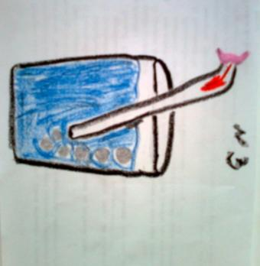
Воспитатель: Нам удалось увидеть воздух? (Ответ детей: Да). Где он спрятался? (Обратить внимание на схему и повторить).
Подвижная игра «Ветерок»
Воспитатель: Вставайте лицом ко мне, поиграем в игру «Ветерок».
(Правила игры: воспитатель встает перед детьми. Когда воспитатель дует на ребят, дети отбегают назад, когда делает вдох дети подбегают к воспитателю. Игра повторяется 2-3 раза).
Работа с интерактивной доской.
Воспитатель: Нам пора продолжать. Воздух любит прятаться в самых разных местах. Продолжим его искать? Присаживайтесь, посмотрим на «волшебный экран», и узнаем, где же еще спрятался воздух.
Воспитатель показывает первый слайд с изображением воздушного шарика.
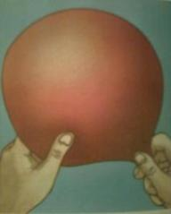
Дыхательная гимнастика.
Воспитатель: Что это? (Отв.детей: воздушный шарик). Давайте надуем шарик, носом делаем глубокий вдох, а выдох через рот, губы вытягиваем «трубочкой». (Повторить 2 – 3 раза).
Воспитатель: На экране, руки держат воздушный шарик, как можно узнать, что в шарике воздух? (Отв.детей: отпустить руки, шарик «зашипит»). (Воспитатель на интерактивной доске выделяет цветом направление воздуха).
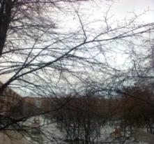
Воспитатель: Как на улице можно увидеть воздух? (Отв.детей: движение воздуха – ветер, колыхание веток на деревьях). (Воспитатель на интерактивной доске выделяет цветом направление воздуха).
Воспитатель: Молодцы.
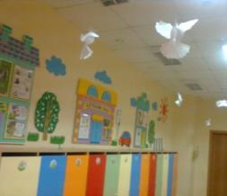
Воспитатель: Это что? (Ответ детей: наша раздевалка), в раздевалке есть воздух? (Ответ детей: да). Давайте проверим. (Дети идут в раздевалку, делают вывод: мы можем свободно дышать, значит, здесь есть воздух).
Воспитатель: Вы правы в раздевалке есть воздух.
(Вернуться в группу).
Обобщение полученных данных.
Воспитатель: Мы узнали, что воздух вокруг нас, и даже в нас. Воздух везде, и он занимает на Земле все свободное место, пространство.
(Обращает внимание на результаты опытов).
Итог. Сюрпризный момент.
Воспитатель: Ребята, как вы думаете, можно поймать воздух? (Отв.детей).
Воспитатель: Давайте попробуем. Посмотрите, нам ученые – друзья прислали волшебное письмо.
(На интерактивной доске схема приготовления мыльного раствора для мыльных пузырей).

+ =

Мыльный раствор

Вода

Жидкое
мыло

Воспитатель: У меня есть жидкое мыло и вода, смешиваю, получается … (мыльный раствор). Возьмите палочки для мыльных пузырей. (Воспитатель раздает палочки для мыльных пузырей.)
Воспитатель: Набирайте воздух в рот, обмакивайте в мыльный раствор и надувайте пузыри. (Дети пускают мыльные пузыри).
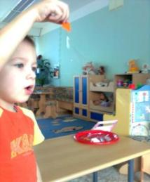
Воспитатель: Что внутри мыльного пузыря? (Отв.детей: Воздух).
(Дети надувают мыльные пузыри, рассматривают).
Воспитатель: Смогли мы поймать воздух? (Отв.детей: Да).
Воспитатель: Молодцы, складывайте все в коробочку, снимайте платочки, на сегодня работа ученых закончилась. В следующий раз мы придумаем другую игру, и узнаем еще что-нибудь новое.
Рефлексия.
Воспитатель: Что нового вы сегодня узнали? (Ответ детей).
Воспитатель: Что больше всего понравилось? (Ответ детей).
Воспитатель: Что было труднее всего? (Ответ детей).
Воспитатель: Вам большое спасибо! До новых исследований!

